Вопросы теста по курсу "ПСИХОЛОГИЯ"

НЕОБХОДИМО ВЫБРАТЬ ПРАВИЛЬНЫЙ ОТВЕТ
- Предметом психологии является:
- душа и душевное состояние человека;
- поведение человека;
- индивидуально-психологические особенности личности;
- человек в проекциях научно-философского и вненаучного знания;
- среди перечисленных вариантов нет правильного ответа.

- Объектом психологии является:
- человек;
- поведение человека;
- закономерности психики человека;
- личность;
- сознание.
- Системно-векторная психология – это:
- наука изучающая объемное представление о человеке и представленная 8 психотипами или векторами, основанная на трудах известных психоаналитиков (з. Фрейд);
- наука о поведении человека;
- типология личности;
- метод психотерапии;
- наука о закономерностях психики человека.
- Гуманистическая психология – это:
- направление в психологии, признающее своим главным предметом личность как уникальную целостную систему, которая представляет собой не нечто заранее данное, а «открытую возможность» самоактуализации, присущую только человеку.
- ряд направлений в психологии, использующих в качестве единственного метода изучения психики наблюдение субъекта за содержанием и актами собственного сознания;
- движение в психологии, которое полностью отрицало сознание человека как самостоятельное явление и отождествляло его с поведенческими реакциями индивида на различные внешние раздражители;
- одно из направлений в психологии, основанное австрийским психиатром и психологом З.Фрейдом, в основе которого лежит концепция бессознательного З.Фрейда;
- среди перечисленных вариантов нет правильного ответа.
- Сознание – это:
- высший уровень психического отражения и саморегуляции, присущий только человеку;
- состояние психической жизни организма, выражающееся в субъективном переживании событий внешнего мира и тела организма, а также в отчёте об этих событиях и ответной реакции на эти события;
- программа, энергоинформационная модель восприятия и воспроизведения предметной действительности;
- состояние психической жизни человека, выражающееся в субъективном переживании событий внешнего мира и жизни самого индивида, а также в отчёте об этих событиях;
- интегративный способ бытия человека.
- Психика – это:
- системное свойство высокоорганизованной материи (мозга), заключающееся в активном отражении субъектом объективного мира, в построении субъектом неотчуждаемой от него картины этого мира и саморегуляции на этой основе своего поведения и деятельности;
- системное свойство высокоорганизованной материи (мозга), заключающееся в активном отражении субъектом объективного мира;
- элементарная способность реагировать избирательно на воздействие внешней среды наблюдается уже у простейших форм живой материи;
- субъективное, сигнальное, социально обусловленное отражение действительности в системе иде;
- совокупность душевных процессов и явлений (ощущения, восприятия, эмоции, память и т. п.); специфический аспект жизнедеятельности животных и человека в их взаимодействии с окружающей средой.
- Психология в системе наук занимает:
- центральное место, объединяющее все три группы наук. Она выступает и как продукт всех других наук, и как возможный источник объяснения их формирования и развития;
- ключевую позицию, поскольку именно через нее вся система наук обретает целостность и замкнутость. Психология отвечает на вопрос, как человек познает мир, а все остальные науки – и описывающие абстрактные правила познания, и распространяющие эти правила на предметный мир – являются конкретным воплощением познания, реализацией человеческой способности познавать в определенных видах познавательной деятельности;
- промежуточное положение между философскими науками, с одной стороны, естественными - с другой, социальными - с третьей. Объясняется это тем, что в центре ее внимания всегда остается человек, изучением которого занимаются и названные выше науки, но в других аспектах;
- центральное место в системе современных наук, поскольку главной задачей является, изучение человека. Другие науки не ставят перед собой основную задачу изучение человека, в них этот вопрос затрагивается лишь косвенно;
- все ответы правильные.
- Психическое здоровье:
- состояние душевного благополучия характеризующееся отсутствием болезненных психических проявлений и обеспечивающее адекватную условиям окружающей действительности регуляцию поведения и деятельности;
- состояние психологического и социального благополучия, при котором человек реализует свои возможности, эффективно противостоит жизненным трудностям и стрессу, осуществляет продуктивную осознанную деятельность и вносит свой вклад в развитие социума;
- это состояние благополучия, при котором человек способен реализовывать свой собственный потенциал, справляться с обычными жизненными стрессами, продуктивно и плодотворно работать, а также вносить вклад в жизнь своего сообщества;
- состояние психического равновесия (гомеостаз);
- все ответы правильные.
- Индивид - это:
- (лат. individuum — неделимый) — отдельный организм, который существует самостоятельно, в частности человек, личность, единичный представитель человеческого рода;
- абсолютно любой человек со свойственным ему набором характеристик, определяющих его принадлежность к Homo sapiens (в переводе с латинского слова individuum буквально означает неделимый);
- отдельный человек, который отличается от других только ему присущими качествами (врожденными и приобретенными) и особенностями;
- человек, отдельно взятый из общности, которому присущи определенные биологические особенности, качества и устойчивость психических процессов. Другими словами, под этим подразумевается единичный человек, которого выделяют из социальной группы либо общества в силу некоторых специфических особенностей, совокупности свойств.
- все ответы правильные.
- По процессам возбуждения-торможения выделяют типы темпераментов:
- сангвиник, холерик, меланхолик, флегматик;
- художник, мыслитель, смешанный тип;
- шизотимик (астенический тип), циклотимик (пикнический тип), иксотимик (атлетический тип).
- Сензитивный, реактивный, пластичный, экстравертивный;
- все ответы неправильные.
- По мнению Л.С. Выготского человеческое сознание:
- не сумма отдельных процессов, а их система, их структура. Ни одна функция не развивается изолированно. Развитие каждой функции зависит от того, в какую структуру она входит и какое место в ней занимает. Так, в раннем возрасте в центре сознания находится восприятие, в дошкольном возрасте - память, в школьном - мышление.
- программа, энергоинформационная модель восприятия и воспроизведения предметной действительности;
- совокупность психических процессов воспроизведения окружающей действительности человеком;
- абстрактная категория, описывающая состояние психики человека в состоянии бодрствования;
- все ответы правильные.
- Культурно-историческая концепция развития человека была разработана:
- Ж. Пиаже;
- Э. Эриксоном;
- А. Питерсом;
- Л.С. Выгодским, А.Н. Леонтьевым, А. В.Запорожцем, Л. И. Божович.
- Д.Б. Элькониным.
- Гендер - это:
- разделение людей по половому признаку
- внутреннее самоощущение в качестве мужчины, женщины;
- неравенство мужчин и женщин;
- социальное разделение людей обусловленное внутренним самоощущением человека к его половой принадлежности;
- все ответы неправильные.
- Интегра́льная индивидуа́льность —
- подход к изучению природы темперамента, согласно которому индивидуальность понимается как сложный, междисциплинарный объект исследования, не сводящийся к сумме своих частей;
- обобщенное отношение к определенным сторонам действительности (к людям, коллективу, труду, к самому себе, культуре и др.), отражающее направленность личности;
- особый, выражающий индивидуальное своеобразие характер связи между всеми свойствами человека, т.е. это целостная характеристика его индивидуальности;
- саморазвивающаяся и саморегулируемая автономная, уникальная и неповторимая биосоциальная система;
- многомерные и многоуровневые связи, охватывающие все устойчивые факторы индивидуального развития человека.
- Психологическая защита – это:
- защи́тный механи́зм (психологи́ческая защи́та) — понятие глубинной психологии, обозначающее неосознаваемый психический процесс, направленный на минимизацию отрицательных переживаний. Защитные механизмы лежат в основе процессов сопротивления. Термин был впервые введён З. Фрейдом;
- совокупность эмоциональных реакций на раздражитель;
- сложный механизм реагирования посредством сублимации;
- главный эффективный защитный механизм при развитии личности;
- защитные механизмы, которые ограничивают свободу личности, спонтанность реагирования, искажают взаимодействие человека с окружающими людьми.
- Временная определенность психического означает:
- ситуацию, событие, субъективный опыт, субъектно-личностные характеристики, а также социально-психологические особенности групп, членом которых является человек;
- временные характеристики событий, действий, психических проявлений;
- модальность поведения субъекта противоправного деяния;
- адекватность поведения ситуации;
- что существование психического напрямую связано с фактором времени.
- Мотивация:
- совокупность доминирующих мотивов поведения человека;
- система внутренних и внешних мотивов, побуждение к действию; психофизиологический процесс, управляющий поведением человека, задающий его направленность, организацию, активность и устойчивость;
- готовность делать что-то;
- система внутренних и внешних мотивов, актуализирующих механизмы психологической защиты человека;
- возникает в результате взаимодействия как сознательных, так и бессознательных факторов, таких как стремление или потребность, ценность вознаграждения, ожидания индивида.
- К типам изменённого состояния сознания относят:
- бессознательное;
- состояние сна, транса, медитации, молитвы;
- коллективное бессознательное;
- надсознание;
- фрустрацию.
- Деятельность – это:
- процесс активного преобразования человеком действительности и познание мира, включая общество и самого себя, с целью удовлетворения своих потребностей;
- комплекс ответных реакций, обусловленных действием внешних условий существования на организм
- совокупность поступков по отношению к объектам живой и неживой природы, к отдельному человеку или обществу
- присущее живым существам взаимодействие с окружающей средой, включающее их двигательную активность и ориентацию по отношению к этой среде;
- то, как человек проявляет себя по отношению к окружающему миру.
- Теорию иерархии потребностей разработал:
- А.Маслоу;
- С.Л. Рубинштейн;
- К.Г. Юнг;
- З. Фрейд;
- Э.Фромм
- Теория социального научения, согласно которой поведение человека обусловливается постоянным взаимным влиянием поведенческих, когнитивных и средовых факторов была предложена:
- А. Бандурой;
- Б.В. Зейгарник;
- В.Вундстом;
- М.Кедровым;
- А. Леонтьевым.
- Теория когнитивного диссонанса (самооправдания) была предложена:
- Л. Фестингером;
- А.В. Петровским;
- В.М. Бехтеревым;
- Б.М. Кедровым;
- Э.Эриксоном и В.Франклом
- Ассертивное поведение:
- конфликтное поведение;
- понимают позитивное поведение цельного человека, демонстрирующего самоуважение и уважение к другим, слушающего, понимающего и пытающегося достичь рабочего компромисса;
- защитное поведение;
- агрессивное поведение;
- насильственное поведение.
- Социальный инмпридинг (запечатление):
- специфическая форма обучения; закрепление в памяти признаков объектов при формировании или коррекции врождённых поведенческих актов;
- близкородственное скрещивание;
- специфическая форма обучения, мгновенное подкорковое обучение, психофизиологический механизм, когда образ прочно закрепляется и формируется в определенный, критический период, практически полностью автоматичен, не обратим и не требует ни первичного, ни дальнейшего позитивного подкрепления;
- форма гомогамии, скрещивание близкородственных форм в пределах одной популяции организмов.
- все ответы не правильные
- Рефлексия:
- обращенность познания человека на самого себя, на свой внутренний мир, психические качества и состояния;
- внутреннее строение и специфика духовного мира человека;
- временная связь, вырабатываемая путем сочетания условного и безусловного раздражителей;
- врожденное, инстинктивное реагирование на стимул;
- ответный акт организма, детерминированный воздействием факторов внешней и внутренней среды на составляющие рецепторы.
- Теорию функциональной организации человеческого мозга посредством трех блоков: энергетического блока, блока приема, переработки и хранения информации, блока, обеспечивающегой программирование, регуляцию и контроль деятельности, предложил:
- А.Р. Лурия;
- П.П.Блонский;
- С.Л. Рубинштейн;
- И.П. Павлов
- И.М. Сеченов
- Понятие «установка» как неосознанного психологического состояния, внутреннего качества субъекта, базирующегося на его предшествующем опыте, предрасположенности к определенной активности в определенной ситуации, ввел:
- Д.Н. Узнадцзе;
- Б.М. Теплов;
- А.В. Запорожец;
- А.Р. Лурия;
- В.Вундт.
- Психологическая устойчивость – это:
- процесс адаптации в ситуации столкновения с негативным воздействием, травмой, трагедией, угрозой жизни и здоровью или с сильным источником стресса;
- не испытывать трудностей и не страдать;
- мужественного перенесения жизненных трудностей;
- отказ от осмысления негативных последствий трудноразрешимой жизненной ситуации;
- все ответы верные.
- Полнота и целостность субъективной реальности человека обеспечиваются:
- единством духовной, душевной и телесной форм жизни;
- духовным ростом человка;
- самоценным, идеальным, осмысленным бытием;
- смыслом его жизни;
- ближайшим окружением.
- Соборность – это:
- психологический и духовный феномен, означающий свободное духовное единение людей как в церковной жизни, так и в мирской общности, общение в братстве и любви;
- психологическое единение людей на службе в храме;
- особенности самобытного православного мышления;
- принцип совместного обсуждения и решения вопросов общенациональной, высокой общественной значимости на высшем собрании народных представителей, соборе;
- Несвободное подчинение (рабство).
- Психофизиологический смысл исповеди заключается в том, что:
- при постоянной исповеди развивается навык, способствующий повышению психологической устойчивости личности и ее духовному росту;
- через исповедь человек освобождается от всей негативной информации;
- на исповеди возникает качественное изменение сознания;
- человек осознает свои негативные поступки;
- все ответы правильные.
- При глубоких молитвенных состояниях возникают:
- вовлечение нейронных путей фронтальных и париетальных долей мозга;
- эффект подавления кортикального доминирования;
- изменение качества сознания и восприятия
- активизация нерефлексивного мышления и восприятия
- все ответы правильные.
- Направленность личности включает в себя:
- установки,
- потребности,
- желания,
- интересы,
- идеалы;
- все ответы правильные.
- Соотношение понятий «человек», «индивид», «личность», «индивидуальность» на рисунке изображено:

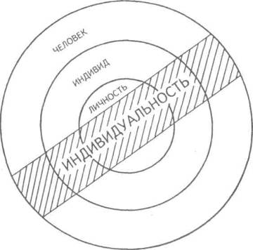
- правильно;
- не логично;
- не убедительно;
- с одной ошибкой;
- вообще без отражения взаимоотношений между понятиями.
- На рисунке пирамида человеческих потребностей предложенная:
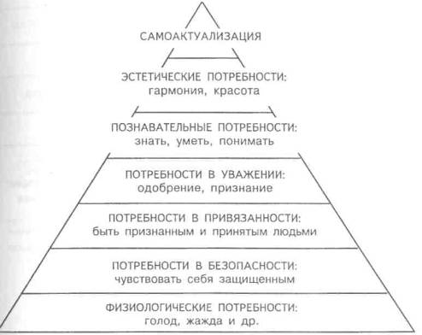
- А.Маслоу;
- К.Г. Юнгом;
- З.Фрейдом;
- В.Франклом;
- К.Хорни.
- Защитный механизм, дающим возможность человеку в целях адаптации изменить свои импульсы таким образом, чтобы их можно было выразить посредством социально приемлемых мыслей или действий:
- сублимация
- рационализация
- проекция
- отрицание
- регрессия
- Переход от внутреннего, умственного плана действия к внешнему, реализуемому в форме приемов и действий с предметами – это:
- экстериоризация;
- интериоризация;
- мотивация;
- актуализация;
- осознание.
- В чем отличие деятельности человека от приспособительного поведения
- сознательный, целесообразный характер;
- продуктивный характер;
- орудийный характер;
- преобразующий и общественный характер
- все ответы верные.
- Что в этом рисунке не верно?
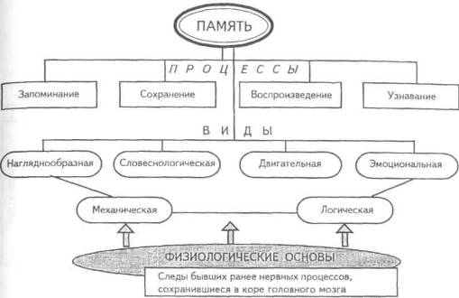
- все верно;
- нет вида нагляднообразной памяти;
- есть еще вид памяти «волевая»;
- есть еще вид памяти «когнитивная»;
- есть еще вид памяти «эмоционально-волевая»;
- Мышление – это:
- наиболее обобщенная и опосредованная форма психического отражения, устанавливающая связи и отношения между познаваемыми объектами;
- высшая форма теоретического освоения действительности, проявляющаяся в способности человека мыслить
- мысленное объединение предметов и явлений по их общим и существенным признакам;
- отражение существенных свойств, связей и отношений предметов и явлений, выраженное словом или группой слов
- все ответы не верны.
- Понятие мышечного чувства как инструмента познания пространственно-временных свойств внешней среды ввел:
- И.М. Сеченов;
- И.П Павлов;
- А.Р. Лурия;
- Э.Эриксон;
- А.В. Петровский.
- Два основных измерения личности изобр. на рис., были предложены:
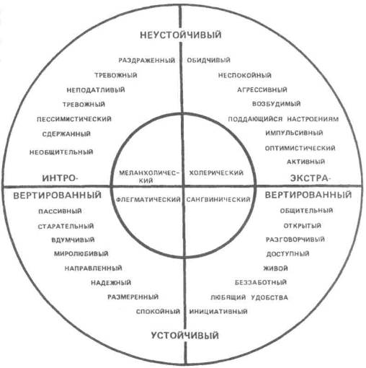
- Айзенком;
- А.Р. Лурией
- И.П. Павловым;
- Э.Фроммом;
- А.Маслоу.
- Какое утверждение является верным:
- Характер — это целостное образование личности, определяющее особенности деятельности и поведения человека и характеризующееся устойчивым отношением к различным сторонам действительности.
- В характере личность раскрывается со стороны ее содержания, в темпераменте — со стороны своих динамических проявлений.
- Характер представляет собой индивидуально-своеобразные сочетания постоянных существенных свойств личности, проявляющихся в ее поведении.
- В характере выражаются наиболее типичные, существенные особенности человека, знание которых позволяет в какой-то мере предвидеть, как человек будет поступать в тех или иных ситуациях.
- От характера зависят многие успехи и неудачи. Характер возникает и формируется в течение жизни.
- Все утверждения являются верными.
- На рисунке изображен человек с типом темперамента:
- холерик;
- сангвиник;
- меланхолик;
- флегматик.
- не ясно какой у него темперамент.
- Шкала эмоциональных состояний Хокинса:
- позволяет определить уровень сознания;
- характеризует степень духовного роста личности;
- позволяет скорректировать свое нынешнее душевное состояние;
- отражает весь спектр основных состояний сознания;
- все утверждения верны.
- Снова отношения собеседника к нам закладывается
15 секунд общения с ним;
10 секунд общения с ним;
25 секунд общения с ним;
12 секунд общения с ним;
20 секунд общения с ним.
- При установлении психологического контакта эффективно работают:
- комплименты (улыбка, имя собеседника и пр.)
- внушение собеседнику сознание его значительности;
- приемы сознательного слушания;
- приёмы нерефлексивного слушания;
- все техники эффективны.
- Эффект «края» состоит в том, что запоминается лучше всего:
- первое и последнее;
- первое;
- последнее сказанное;
- то, что было сказано в середине;
- то, что было сказано эмоционально.
- Правило «трех плюсов» состоит в том, чтобы для благоприятного впечатления на собеседника необходимо:
- вначале и в конце беседы дать «три плюса» собеседнику;
- повторить три раза одно и то же, чтобы собеседник лучше запомнил;
- сказать в течении беседы три комплимента;
- три раза пожать руку собеседнику.
- Наблюдение – это:
самостоятельный научный метод психодиагностики;
простой способ распознавания личности в житейской психологии;
один из самостоятельных методов и “сквозная” процедура, входящая во все стратегии исследования личности;
анализ поведения и деятельности человека;
среди перечисленных вариантов нет правильного ответа.

